Ciencias Naturales 2° medio / Unidad 1 / OA9 / Actividad 1

- Relatividad del movimiento

- En esta actividad se espera evidenciar la importancia de la relatividad del movimiento de un objeto.
- Un o una estudiante corre por el patio del colegio en línea recta y manteniendo su rapidez mientras los demás observan.
- El corredor o la corredora lleva una pelota en sus manos, un poco por encima de la altura de su cabeza, y la suelta (sin lanzarla), como se sugiere en la figura siguiente:

- 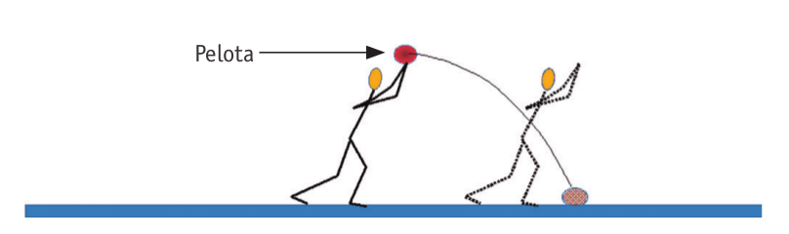
- Tanto el corredor o la corredora como sus compañeros y compañeras observan la trayectoria de la pelota con respecto a ellos mismos y la dibujan.
- Repiten la actividad con diferentes estudiantes corriendo y después debaten sobre la trayectoria del balón observada tanto por el compañero o la compañera que corre como por quienes miran. Confeccionan diagramas donde describen la situación propuesta y la registran.
- Luego discuten en relación con las siguientes situaciones:
- Un tren viaja en línea recta y uniforme respecto del suelo y, dentro de él un niño lanza hacia arriba una manzana que luego recibe en sus manos.
- Otro niño, de pie en el suelo y fuera del tren, observa el movimiento de la fruta por la ventana que pasa frente a sus ojos. ¿Cómo es la trayectoria que sigue la manzana respecto de cada uno de los niños?
- Una persona observa caer a un paracaidista y afirma que cae sobre la Tierra, ¿será correcto decir que es la Tierra la que cae sobre él?
- Registran sus respuestas, las comparten con el curso y entre todos, con apoyo de su docente, elaboran un resumen.

Observaciones a la o el docente
Se recomienda a la o el docente filmar la actividad para usarla durante el debate o estudiarla en momentos posteriores.
Se debe señalar claramente a las y los estudiantes que llevarán la pelota que deben soltarla y no lanzarla. Idealmente, esta debe caer al lado del cuerpo y sin chocar con él. Es importante asegurar que las y los estudiantes observen que la pelota describe una trayectoria aproximadamente rectilínea respecto de la persona que la soltó, y curva respecto del suelo.

CIENCIAS NATURALES | Programa de Estudio | 2° medio

